משאבת בוכנה: ניתוח מצבים

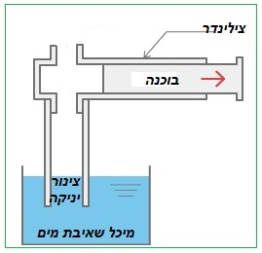
מצב א: מה נראה באיור , האם המשאבה תבצע תהליך שאיבה/יניקה והאם תבצע תהליך פלטה/סניקה של הנוזל? נמק תשובתך

מצב ב: מה המצב הנראה באיור, האם הוא שונה מהאיור הקודם ובמה ? האם המשאבה תבצע תהליך יניקה וסנקת הנוזל ? נמק תשובתך

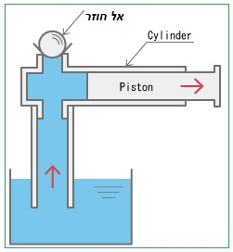
מצב ג: מה המצב הנראה באיור , במה הוא שונה מהאיור הקודם ? האם המשאבה תשאב ותסנוק ? נמק תשובתך.

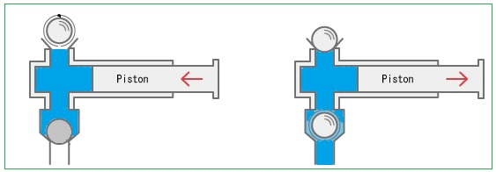

מצב ד: לפניך איור משאבת בוכנה ידנית. המשאבה צריכת לשאוב שמן מחבית ולהעביר למכל. מה כיוון תנועת הבוכנה כפי שנראה באיור? איזה תהליך צריכה לעשות : שאיבה או פלטה ? האם המשאבה עובדת שואבת ומעבירה את השמן למכל? נמק תשובתך.
